学校办公楼屋面防水需求资料
办公楼屋面经过几十年使用，屋面防水层老化，保护层开裂严重，屋面雨落管口防水层破损，多种原因造成室内多处渗漏水，现场照片如下：
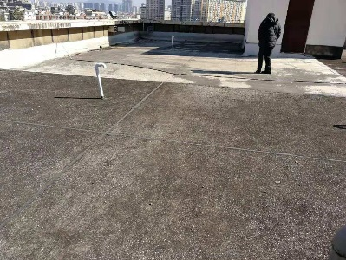 | 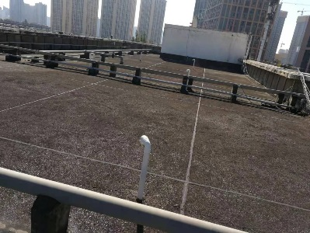 | 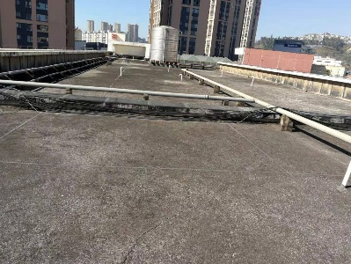
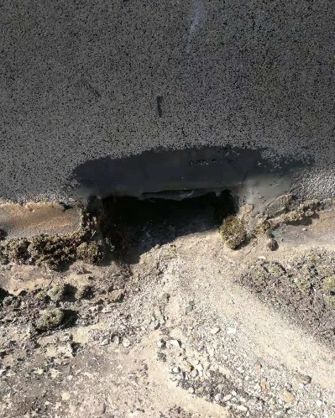 | 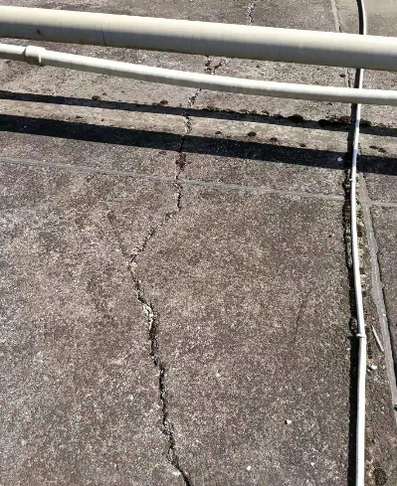 | 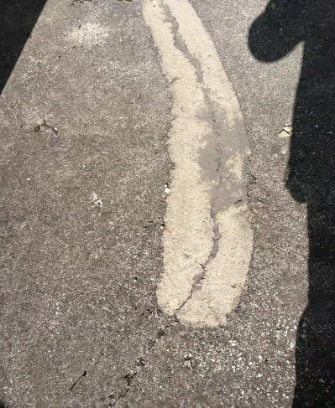
 | 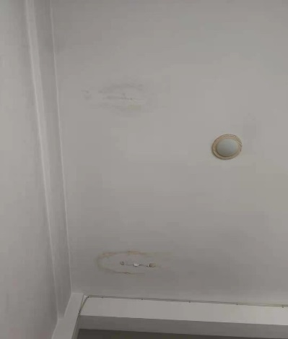 | 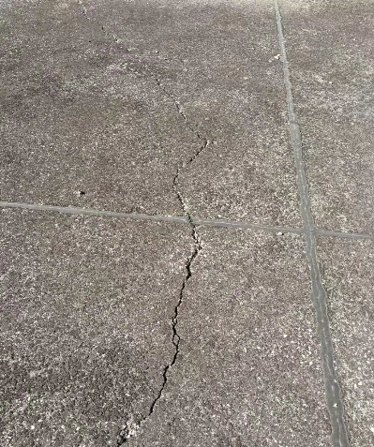
渗漏水处理方案如下：
- 清除屋面垃圾，破损基层修补；
- 屋面裂缝采用非固化沥青防水涂料灌缝；
- 屋面管口，管根，裂缝部位做采用DBDB-111型防水隔热乳浆做一布三涂高分子涂膜防水加强层；
- 屋面大面采用DBDB-111型防水隔热乳浆做二布五涂高分子涂膜防水层；
- DBDB盖面涂料涂刷两道。

要求：
- 包工包料，甲方不支付其他任何相关费用。
- 根据自身情况承诺最长质保期。

